Концепции партнерства венчурной инновационной
деятельности в Республике Беларусь

Венчурная деятельность является формой активного технологического трансферта и финансирования предприятий, осуществляющих полный цикл реализации рискованных инновационных проектов от идеи до выхода на рынок продуктовой инновации

Актуальность проблемы
1.Беларусь отстает от развитых стран по уровню инновационной активности.
2. Глобальный финансовый кризис большинство государственных деятелей и ученых развитых стран рассматривают как трамплин для будущего экономического роста на основе инновационных технологий. Беларусь по объективным причинам не может использовать этот трамплин:
*ресурсы инновационных фондов расходуются на поддержание экспорта;
* при сложившейся ставке платы за кредит 20% и выше выгодным становится ручной труд. Инновационное обновление производства за счет кредита невозможно.
3.Возможности привлечения иностранных инвестиций ограничены из-за растущего стратегического риска.

Формируются предпосылки для посткризисной стагнации Белоруской экономики.
Элементы
стратегии
Сущность
стратегии

Производственная цель венчурной деятельности
Организация сети малых инновационных предприятий, как полигона, для инновационного
развития экономики
Общественная цель
венчурной деятельности
В полной мере использовать интеллектуальный и предпринимательский потенциал нации
Финансовая цель венчурной деятельности

Мультипликация ограниченных ресурсов государства за счет привлечения частных инвесторов и мощностей предприятий

Методы организации бизнеса

Самостоятельные венчурные предприятия и дочерние предприятия промышленных гигантов

Методы финансирования бизнеса

Государственный фонд фондов, финансирует специализированные частные и полугосударственные венчурные фонды после частичной реализации проекта
Стимулы для частного капитала, формируемые государством
Автономный выбор проектов;
Гарантия 50% финансирования;
Дифференциация распределения прибыли; Государственное финансирование особо рискованных проектов за счет венчурной прибыли.

рис. 1. Стратегия венчурной деятельности

Цель и функции венчурного
фонда фондов

Цель: создать среду для венчурной деятельности.
Функции:
1.Аккумулирование и распределение государственных ресурсов.
2.Контроль использования государственных ресурсов венчурными фондами.
3.Оказывать консалтинговую поддержку:
* выступать информационным брокером;
* выступать техническим экспертом (организовывать по просьбе фондов техническую экспертизу проектов);
* выступать патентным экспертом;
* выступать юридическим экспертом.

Цель и функции специализированных венчурных фондов
Цель: организовать и финансировать венчурную деятельность.
Функции:
*самостоятельно выбирать проекты для финансирования;
*продвигать проекты по стадиям жизненного цикла.
Функции полезности риска
2
Выгода
2.Шарп. «Люди склонны идти на высокий риск потерять свой излишек, если существует возможность получить огромный выигрыш».

Рис.2 Функции полезности риска
Риск
Риск
максимальный
1.Марковиц: «Бизнесмены максимально согласны потерять прибыль. Они рискует, если существует перекрестное покрытие риска».

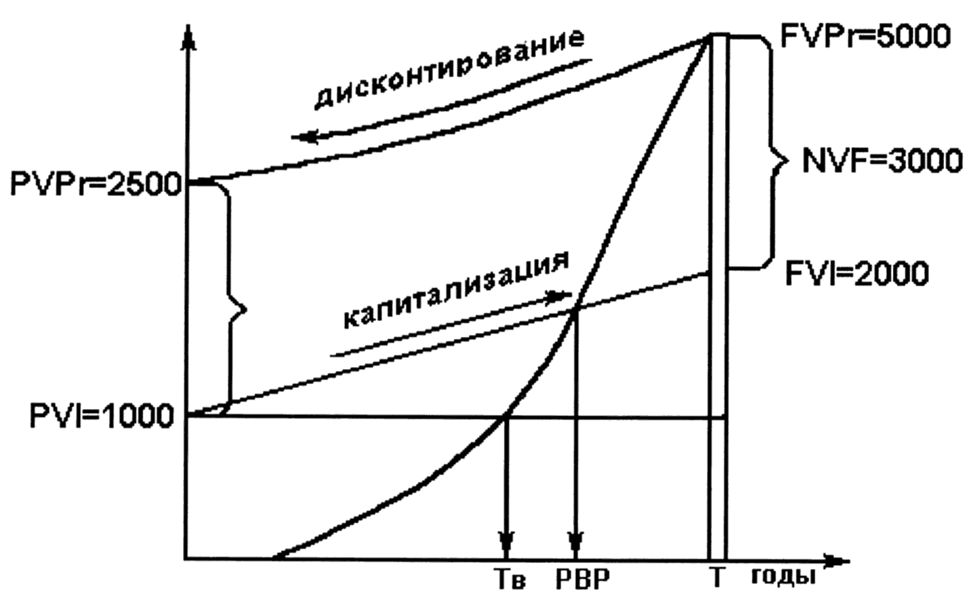
Рис.4.Модель оценки полезности риска проекта.

Выбор проектов для финансирования предполагает, что имеется множество проектов, и потеря одного компенсируется за счет других.

Пример.
Проекты имеют риск потери активов 25%.
Каждый четвертый проект не реализуется.
Инвестиции в 1000 тыс. долл.

За расчетный период проекты без риска обеспечивают рост активов в 200%
Потеря одного рискованного проекта из четырех не должна ущемить инвестора.
Три оставшиеся рискованные проекта должны покрыть потерю четвертого и обеспечить дополнительный прирост активов 33,3% (2000%:3).
Каждый рискованный проект должен обеспечивают рост активов 233,3% .
Фактически рост активов 500%.

